## Работа с модулем генерации тестовых множеств

Модуль располагается в двух каталогах и в проводнике проектов в Eclipce выглядит так

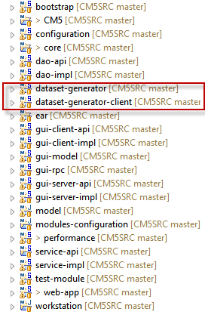

В каталоге "dataset-generator" располагаются классы, генерирующие доменные объекты. В каталоге "dataset-generator-client" содержит класс для запуска модуля.

Раскройте каталог "dataset-generator-client" и создайте для класса "DatasetGenerationServiceClient.java" конфигурацию запуска.

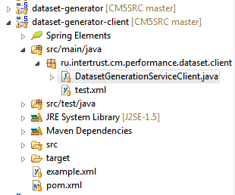

Запускается клиент как обычное Java приложение.

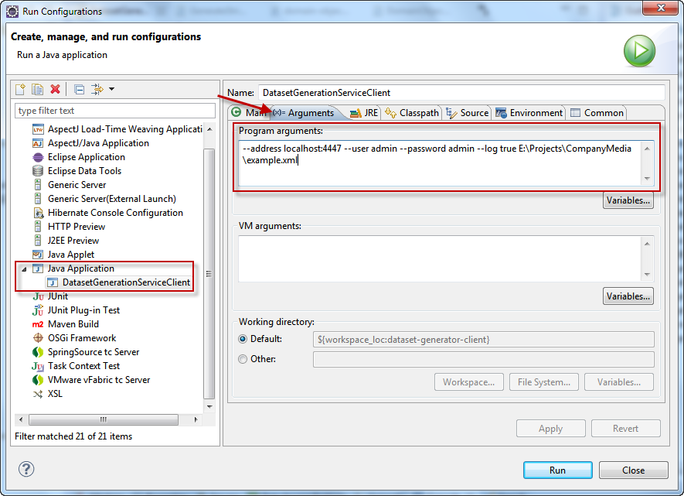

На вкладке аргументов конфигурации запуска в разделе "Program arguments" пропишите параметры запуска. Пример стоки аргументов:

*--address localhost:4447 –user admin –password admin –log true E:\Projects\CompanyMedia\example.xml*

**Параметры**:

--address <адрес сервера> - содержит адрес jboss – сервера;

--user <login> - должно содержать логин пользователя с сервера jboss;

--password <password> - пароль пользователя в серверу jboss;

--log true <директория расположения xml - файла> - должно содержать адрес расположения xml – файла с пользовательским описанием конфигурации доменных объектов.

**Пример 1** пользовательского описания конфигурации доменного объекта:

<?xml version="1.0" encoding="UTF-8"?>

<query>

<set quantity="1000" id="genericIncoming">

<object type="Outgoing_Document">

</object>

</set>

</query>

**Пример 2** пользовательского описания конфигурации доменного объекта:

<?xml version="1.0" encoding="UTF-8"?>

<query>

<set quantity="1" id="genericIncoming">

<object type="Outgoing_Document">

<string name="Registration_Number" length="10"/>

<string name="Description" minLength="0" maxLength="20"/>

<dateTime name="Registration_Date" minValue="2010-02-13T00:00:00+03:00" maxValue="2014-02-13T00:00:00+03:00"/>

<reference name="Author" type="Employee" />

<children minQuantity="1" maxQuantity="5">

<object type="Assignment">

<string name="Registration_Number" length="10"/>

<reference name="parent" parentReference="true"/>

</object>

</children>

<long name="Long_Field" value="0"/>

<decimal name="Decimal_Field" minValue="0" maxValue="777.777" />

</object>

</set>

</query>